|  |  |  |
| --- | --- | --- |
| **smartstreet cy10** | | |
| **Bac Pro MELEC** | **Activite de DECOUVERTE D’INSTALLATION** | **SECONDE**  **1er TRIMESTRE** |
| DECOUVERTE DU SYSTEME D’ECLAIRAGE PUBLIC | | |

**ACTIVITE / SCENARIO**

Découverte des éclairages publiques

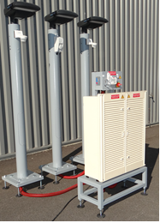

**DOSSIER PEDAGOGIQUE**

1 ORGANISATION PEDAGOGIQUE : 1

1.1 Données pédagogiques 1

1.2 Mise en situation 1

1.3 Secteur d’activité 1

1.4 Objectifs pédagogiques 1

1.5 CRITERES D’EVALUATION 2

1.6 COMPETENCES EVALUEES sur CPro STI 2

1.7 OBSERVATIONS 2

2 L’ECLAIRAGE PUBLIC ET L’HISTOIRE 3

2.1 Définir par ordre chronologique les différentes techniques de l’éclairage public en indiquant les siècles de d’utilisation. 3

2.2 Définir par catégorie les différentes technologies de l’éclairage en relevant quelques exemples parmi les deux groupes Incandescence et Luminescence. 3

2.3 Relever le pourcentage du coût énergétique moyen de l’éclairage public de la facture global d’énergie et de la facture d’électricité pour les finances d’une commune. 4

2.4 Définir la notion introduite par le Grenelle de l’environnement en France concernant les éclairages. 4

3 DECOUVERTE DU SMART STREET CY10 4

3.1 Découverte des ensembles matériel. 4

3.2 Mise en énergie du système. 6

3.3 Contrôle manuel de l’intensité des éclairages publics à distance. 7

3.4 Conclusions sur les variations d’intensité. 9

# ORGANISATION PEDAGOGIQUE :

## Données pédagogiques

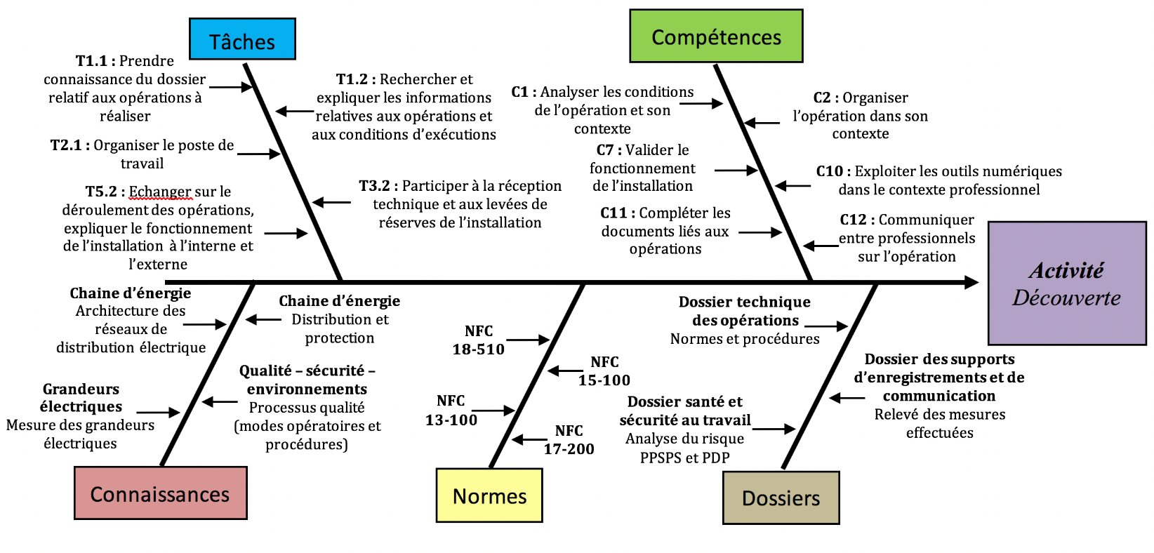

## Mise en situation

La bonne gestion financière des municipalités nécessite de prendre en compte la consommation des éclairages publics. Étant le premier principe sécuritaire nocturne d’une ville, son utilité est indiscutable cependant son coût moyen sur le budget d’une ville est supérieur à 20%.

Les installations existantes possèdent, pour la plupart, aucun contrôle intelligent de gestion, les éclairages publics fonctionnent souvent une grande partie de la nuit même quand aucune présence dans la rue est constatée.

Les lois Grenelle 1 et Grenelle 2 (lois issues du grenelle de l’environnement) impose aux municipalités de limiter leur consommation d’éclairage nocturne

Le système City box permet l’installation facile et rapide d’une intelligence permettant de diminuer les coûts liés aux éclairages publics d’une ville. (Voir Vidéo Innovation la Citybox®.mp4)

## Secteur d’activité

Secteurs : « Infrastructures » et « quartiers ».

## Objectifs pédagogiques

L’élève découvre l’histoire de l’éclairage public et suit un tutoriel qui le guide dans un scénario de découverte de la mise en route du système éclairage public, de son fonctionnement.

## CRITERES D’EVALUATION

|  |  |  |  |  |
| --- | --- | --- | --- | --- |
| **APTITUDES PROFESSIONNELLES** | |  |  |  |
| **AP1** | Faire preuve de rigueur et de précision |  |  |  |
| **AP2** | Faire preuve d’esprit d’équipe |  |  |  |
| **AP3** | Faire preuve de curiosité et d’écoute |  |  |  |
| **AP4** | Faire preuve d’initiative |  |  |  |
| **AP5** | Faire preuve d’analyse critique |  |  |  |

## COMPETENCES EVALUEES sur CPro STI

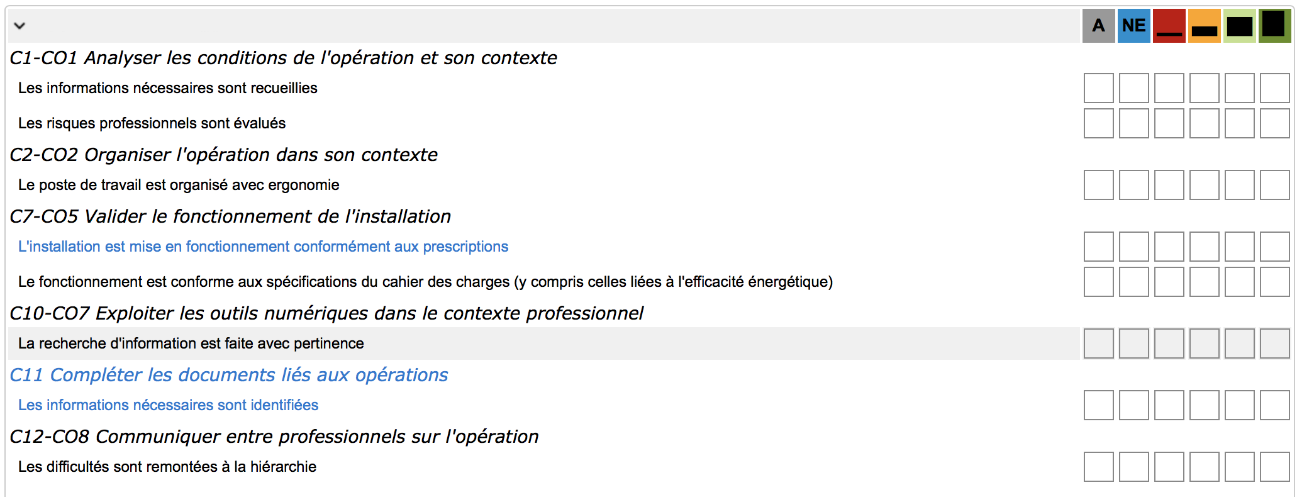

## OBSERVATIONS

# L’ECLAIRAGE PUBLIC ET L’HISTOIRE

En vous aidant, de la ressource numérique ci-dessous, répondez aux questions concernant les évolutions de l’éclairage public dans l’histoire.

<https://fr.wikipedia.org/wiki/Éclairage_public>

## Définir par ordre chronologique les différentes techniques de l’éclairage public en indiquant les siècles de d’utilisation.

Fig.1

Lanternes à chandelles au début du XVème siècle à Londres

Au milieu du XVIIème siècle les lanternes de rue s’installe à Paris

Les réverbères à huile à partir du XVIIIème siècle à Paris

L’éclairage au gaz de ville au début du XIXème siècle à Paris

Le pétrole rampant au milieu du XIXème siècle en Roumanie

Le gaz de ville à la fin du XIXème siècle très peu utilisé car arrivé de l’électricité

L’électricité à la fin du XIXème siècle

## Définir par catégorie les différentes technologies de l’éclairage en relevant quelques exemples parmi les deux groupes Incandescence et Luminescence.

|  |  |  |
| --- | --- | --- |
| Type | Technologie | Exemples |
| Incandescence | Combustion | Bougie, chandelle, gaz, huile, pétrole |
| Lampes à filament | Incandescente, halogène, |
| Luminescence | Décharge basse pression | Néon, plasma, lumiere noire |
| Décharge haute pression | Vapeur de mercure ou sodium |
| Fluorescence | Tube fluorescent, lampe fluorescent |
| Electroluminescence | LED, Lampe à LED |
| Arc électrique | Xénon, stroboscope |
| Autres | Bâton lumineux, souffre |

## Relever le pourcentage du coût énergétique moyen de l’éclairage public de la facture global d’énergie et de la facture d’électricité pour les finances d’une commune.

|  |  |
| --- | --- |
| Factures | Part en % |
| Global énergie | 23 % |
| Électricité | 38 % |

## Définir la notion introduite par le Grenelle de l’environnement en France concernant les éclairages.

Le Grenelle de l'environnement a introduit la notion de pollution lumineuse, et l'article 173 de la loi « Grenelle 2 » (12 juillet 2010) renforce les conditions de fonctionnement des installations lumineuses, en introduisant dans le [droit de l'environnement](https://fr.wikipedia.org/wiki/Droit_de_l%27environnement) la prévention des nuisances lumineuses, et un objectif d'économie d'énergie, en visant à réduire les émissions inutiles de lumière artificielle, sans nuire à la sécurité publique, la défense nationale ou la sûreté d'installations et d'ouvrages sensibles. Le droit français considère dorénavant comme nuisances lumineuses les dangers et troubles excessifs induits par les émissions de lumière artificielle, pour la puissance lumineuse totale, le type d'éclairage et d'implantation.

# DECOUVERTE DU SMART STREET CY10

## Découverte des ensembles matériel.

Le système Smart Street est composé de 3 éclairages publiques à LED et d’une armoire de rue S17.

Sur la photo suivante nous vous demandons de repérer les différentes parties du système.

En vous aidant du dossier technique, compléter la photo avec le nom du matériel sélectionné suivant :

* S17, Mat 1, 2 ou 3, CIBE, Bloc commande et Disjoncteur de branchement, Tableau de commande du S17, Coffret de sécurité système, CityBox controller

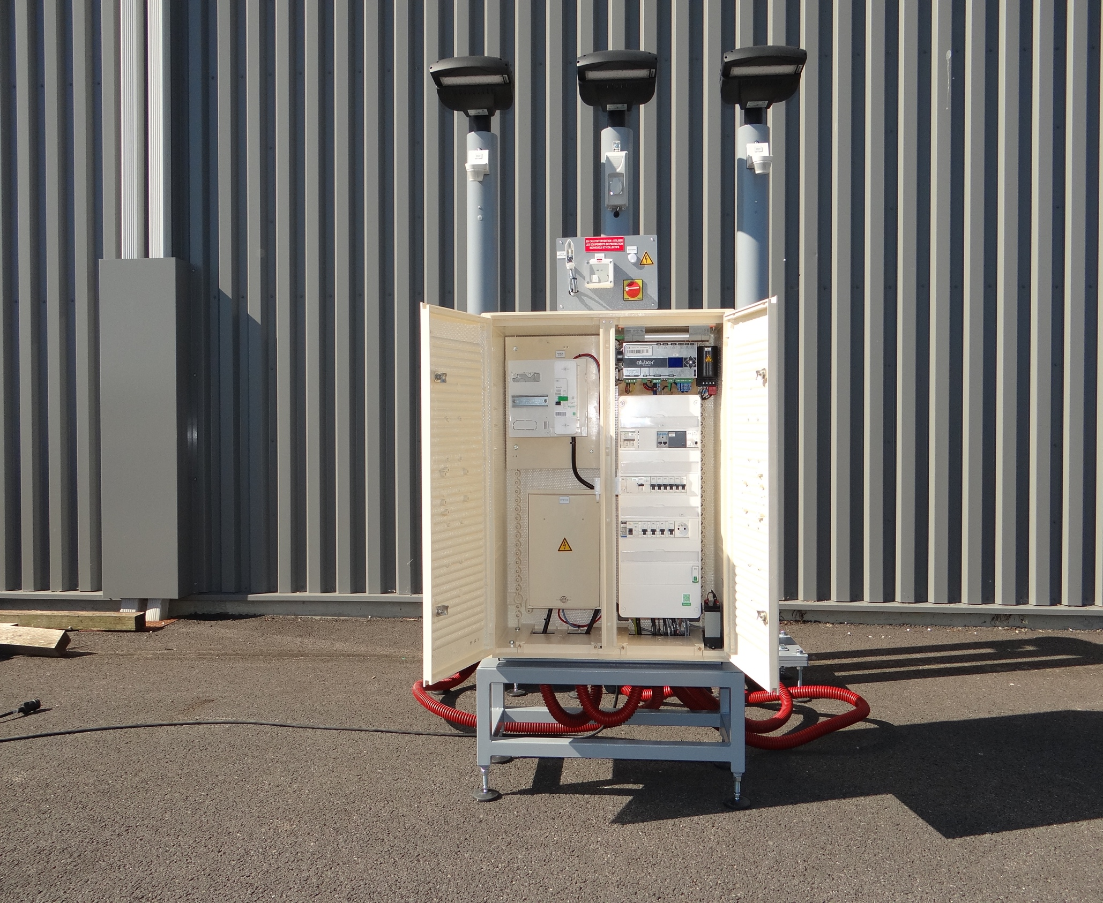

Coffret de sécurité système

Citybox controller

Bloc commande et disjoncteur de Branchement

CIBE

Tableau de commande du S17

Mat 1

Mat 2

Mat 3

## Mise en énergie du système.

La mise en énergie de l’ensemble se fait à l’aide du coffret de sécurité prévu à cet effet, il est composé de plusieurs éléments.

En vous aidant du dossier technique, compléter la photo avec le nom du matériel sélectionné suivant :

* Interrupteur sectionneur rotatif, Capteur de luminosité, Témoin lumineux, Capteur CO2.

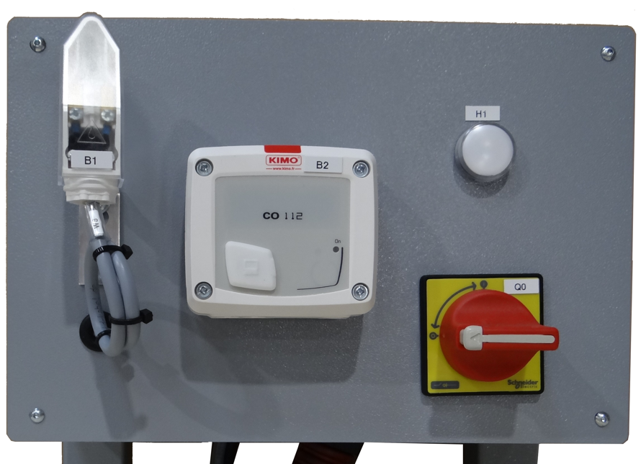

Capteur de luminosité

Capteur CO2

Témoin lumineux

Interrupteur sectionneur rotatif

Après s’être assuré du raccordement du système au réseau de distribution de l’atelier, tourner l’interrupteur sectionneur sur I. Que constatez-vous ?

Lorsque l’interrupteur sectionneur est fermé le témoin lumineux de présence tension H1 s’éclaire.

Après quelques secondes le citybox controller s’initialise et les mats s’allument, puis prennent leur cycle de fonctionnement paramétré

Suivant le paramétrage la présence de personne sous les détecteurs des mats enclenche les éclairages publics.

## Contrôle manuel de l’intensité des éclairages publics à distance.

Le Smart Street est géré par un accès au Cloud de Axione, il permet toutes les supervisions et paramétrages nécessaires pour un bon fonctionnement des éclairages publiques d’une ville.

L’accès à ce cloud nous permet de pouvoir exécuter des manœuvres manuelles sur les variateurs des candélabres.

1. A l’aide d’un ordinateur connecté à internet, allez sur le site :

<https://citybox2.axione.fr/reports/>

1. La page d’identification s’ouvre :

Demander au professeur le nom d’utilisateur et le mot de passe puis saisissez dans l’emplacement prévu

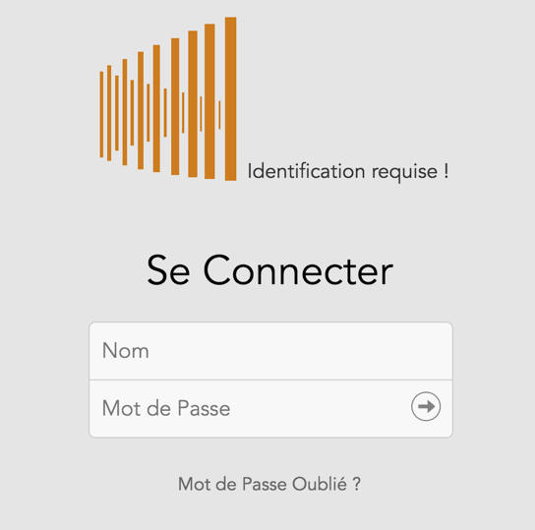

1. Vous arrivez sur l’accueil du cloud, cliquez sur l’onglet « Contrôle en temps-réel »

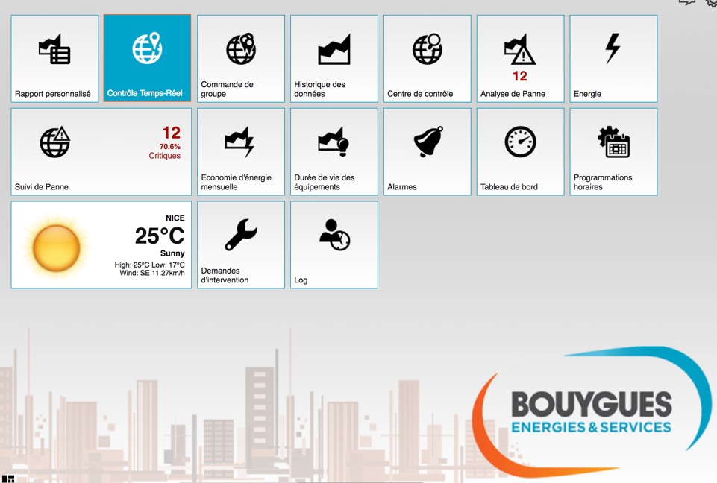

1. Vous accédez à la page du contrôle en temps-réel des trois éclairage de votre établissement

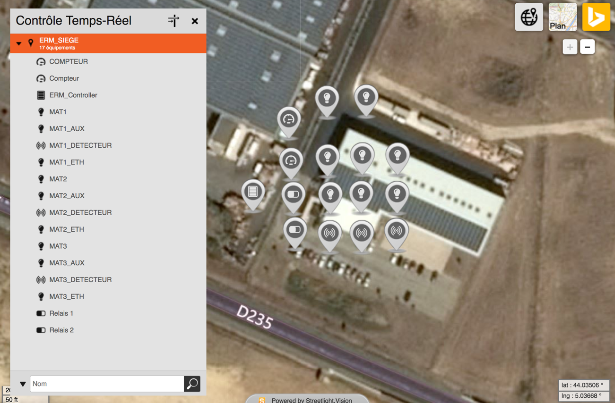

1. Cliquer sur l’icône MAT1 et une fenêtre s’ouvre en haut à droite permettant le contrôle en manuel du niveau d’intensité d’éclairement du mat

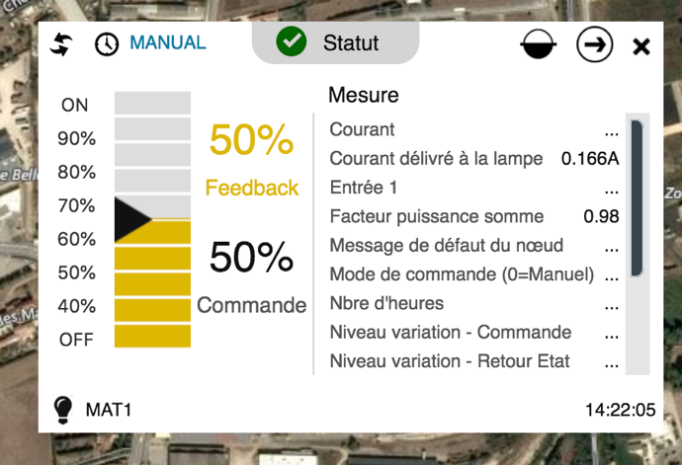

Relever les informations suivantes du MAT1 en faisant varier le barographe sur plusieurs valeurs

|  |  |  |  |  |
| --- | --- | --- | --- | --- |
| Informations | Valeur à 25% de commande | Valeur à 50% de commande | Valeur à 75% de commande | Valeur à 100% de commande |
| Courant délivré à la lampe |  |  |  |  |
| Energie (KWh) |  |  |  |  |
| Facteur de puissance |  |  |  |  |

## Conclusions sur les variations d’intensité.

1. Tracer la courbe du courant délivré par la lampe par %

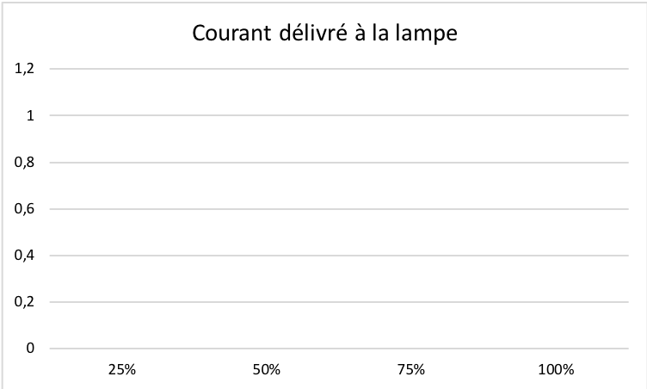

1. Tracer la courbe du facteur de puissance

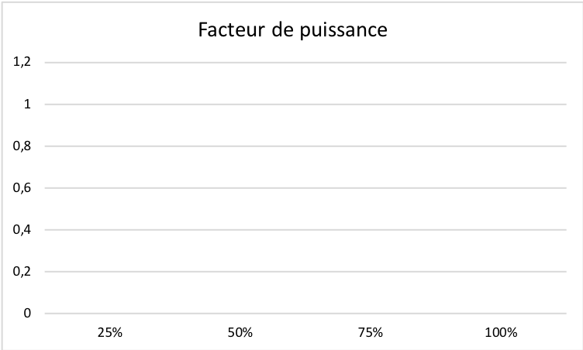

1. En conclure quant aux courbes tracées

Nous pouvons voir que l’augmentation du courant délivré à la lampe est proportionelle à l’augmentation du pourcentage de commande

Tandis que le facteur de puissance fluctue beaucoup quand le pourcentage de commande est inférieur à 50% puis infléchit après les 50%